Martes
14
de Septiembre

Cuarto de Primaria
Geografía

¿Para qué nos es útil la Geografía?

Aprendizaje esperado: Reconoce y valora la importancia de la Geografía.

Énfasis: Reconoce la importancia de la Geografía en la vida cotidiana.

¿Qué vamos a aprender?

Reconocerás la importancia y valor del trabajo de geógrafas y geógrafos en la vida cotidiana.

¿Qué hacemos?

Para comenzar observa el siguiente video, donde algunos expertos te dan pistas acerca de lo que es la Geografía. Inícialo en el minuto 0:07 y termínalo en el minuto 1:48

- Geografía, en una palabra. UNAM
https://www.youtube.com/watch?v=6gGxF-FnOHw

Varios hicieron referencia al espacio, pero se refieren al espacio geográfico, que es todo lo que te rodea, la población, las viviendas, los caminos, la naturaleza, las actividades económicas, las manifestaciones culturales y políticas. Todo lo que forma parte del entorno.

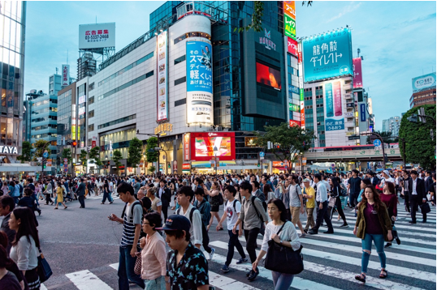

El lugar representado en esta imagen es un espacio geográfico, en el puedes ver gran cantidad de población, edificios, comercios, anuncios espectaculares y grandes avenidas.

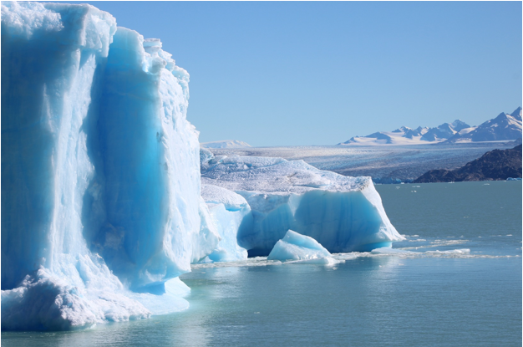

Aquí no hay personas, solo es la naturaleza, también es un espacio geográfico donde predominan elementos naturales como un glaciar, un cuerpo de agua y el relieve.

Cómo podrás darte cuenta son diferentes estos espacios geográficos, no hay espacios geográficos idénticos, todos tienen alguna particularidad.

Una característica que se mencionó con recurrencia fue que Geografía es integración, territorio, mapas. Se dijo que la Geografía era posibilidad, futuro, vida, pasión, belleza, confianza, soluciones, aventura.

Ahora solo conoces algunos indicios sobre la Geografía, iniciarás un viaje de exploración para recabar evidencia.

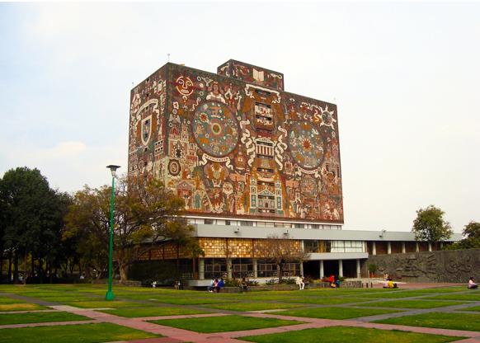
El primer destino se trata de la Biblioteca Central del campus de Ciudad Universitaria de la Universidad Nacional Autónoma de México, la cual se localiza en la Ciudad de México.

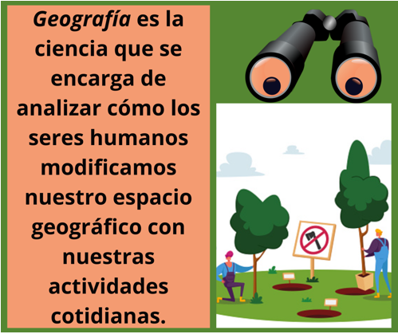

Cómo puedes observar en la imagen, los seres humanos pueden modificar de manera positiva o negativa el entorno. En este caso, la modificación es positiva porque se ve que están sembrando árboles.

Pero no siempre es así, los seres humanos hemos intervenido de manera muy importante nuestro espacio geográfico, a grado tal que se han comenzado a ver graves efectos, como el cambio climático.

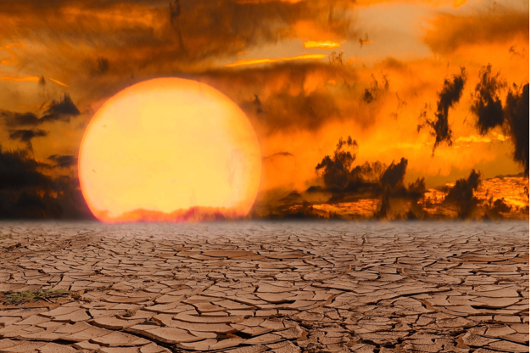

La pérdida de la biodiversidad.

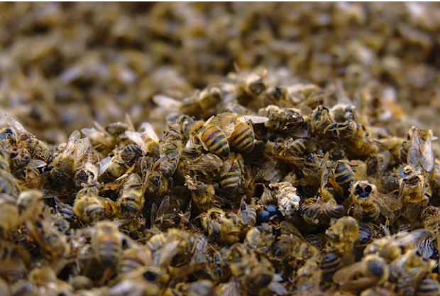
El agotamiento de los recursos naturales.

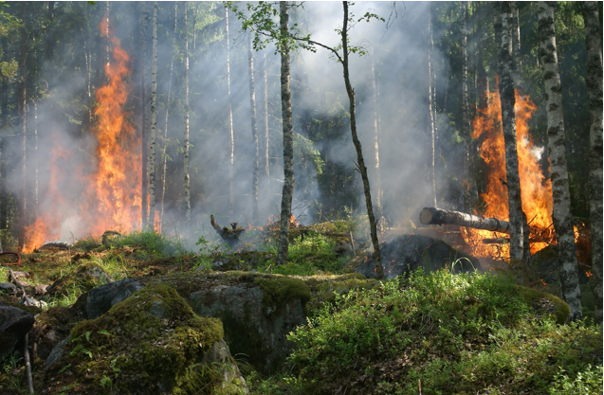

Niveles alarmantes de contaminación.

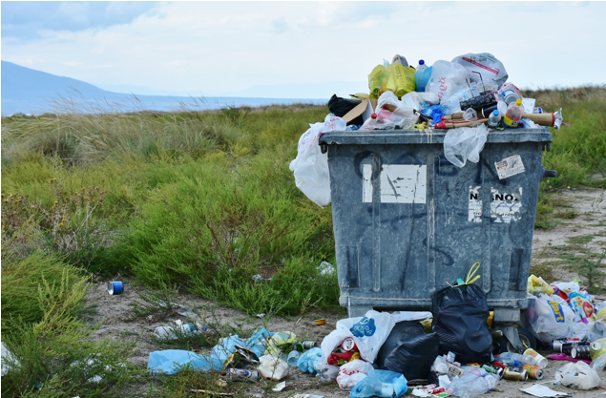

Desigualdad y pobreza.

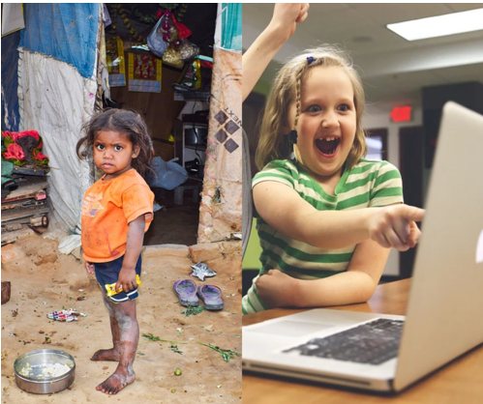

Conflictos territoriales y desplazamientos forzados.

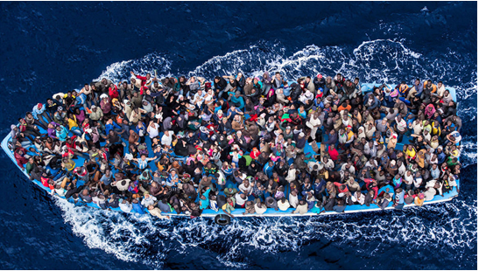
Fuente: https://www.bancomundial.org/es/topic/fragilityconflictviolence/brief/forced-displacement-a-growing-global-crisis-faqs

Así como muchos otros procesos y fenómenos que pueden alterar nuestro bienestar y el de los seres que nos rodean.

Seguramente te preguntarás, ¿Qué herramientas usa el geógrafo para completar esta ardua tarea?
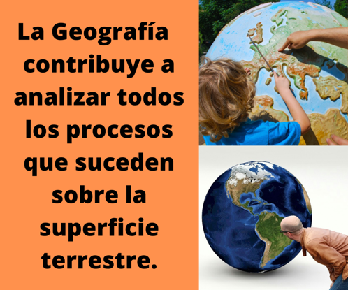

En este contexto la Geografía contribuye a analizar todos estos fenómenos y procesos, identificando las causas y, por tanto, reconociendo los puntos que deben ser modificados para mitigar y prevenir afectaciones mayores, como pueden ser los desastres.

Para ello, el geógrafo hace uso de distintas herramientas para facilitar su trabajo, entre la que destacan los mapas.
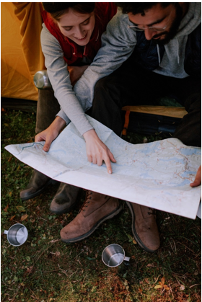
Las estadísticas, las fotografías aéreas, imágenes de satélite entre muchas otras.

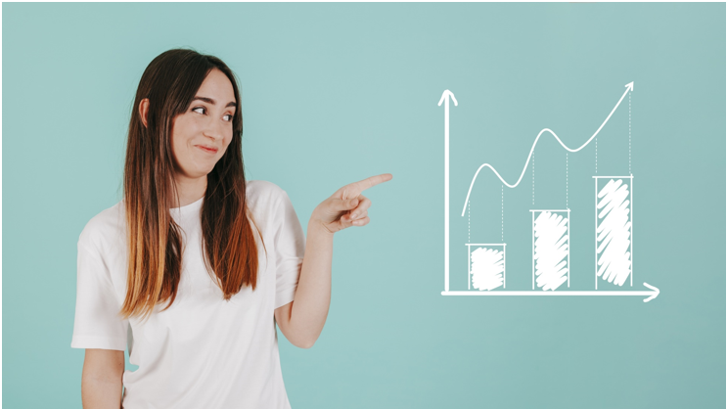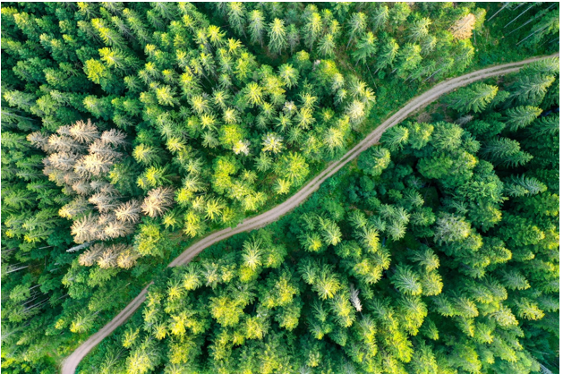

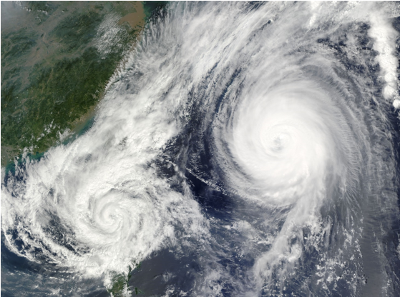

Ahora te darás cuenta porque en el video del inicio muchos expertos dijeron que Geografía era también integración, ya que para poder realizar esta enorme tarea se requiere de estudiar muchísimos temas relacionados con la población, la cultura, la naturaleza, las actividades económicas y las manifestaciones políticas.

Todo esto que las que los geógrafos y geógrafas analizan, contribuye a la vida cotidiana.
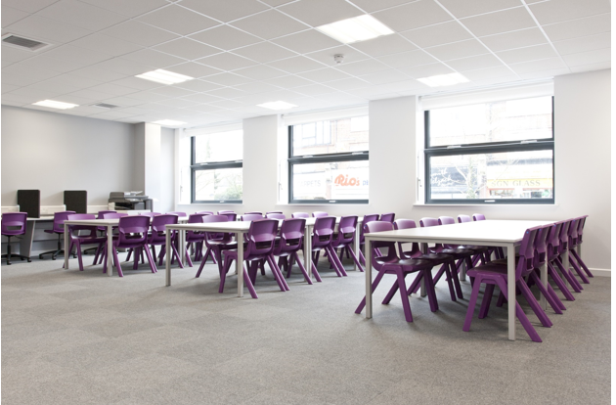

El segundo destino se trata de un centro escolar del estado de Coahuila.

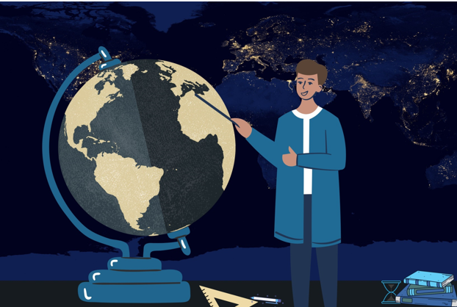
Hoy en día gran cantidad de profesionistas de la Geografía son docentes de esta asignatura en educación básica, media superior y superior.

La labor del docente en Geografía es esencial, pues dedican su vida a transmitir a numerosas generaciones, conceptos, habilidades y actitudes que ayudan a ser mejores ciudadanas y ciudadanos, reflexivos, participativos, pero, sobre todo, comprometidos en la mejora del lugar donde vives.

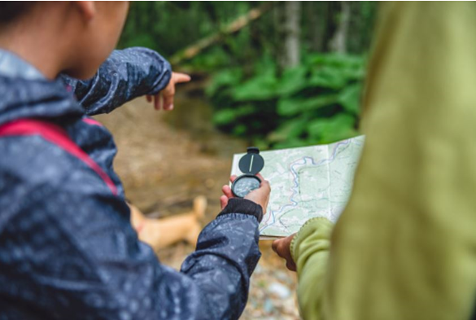

Al respecto observa los siguientes videos con experiencias de algunas geógrafas y geógrafos.

- Experiencia docente en educación media superior.
https://youtu.be/PwYOhDxCi6A

- Video 3
https://youtu.be/EkPgQIZO8CE

Es una profesión estratégica, porque brinda conocimientos para desempeñarnos mejor en nuestro entorno y mejorar nuestra calidad de vida.

Es importante que conozcas que los geógrafos contribuyen en la elaboración de libros de texto y otros materiales didácticos. Observa los siguientes videos.

- Geografía y autoría de libros de texto.
https://youtu.be/1vDpJqkh5KQ

- Video 5
https://youtu.be/W6okyeoM2Os
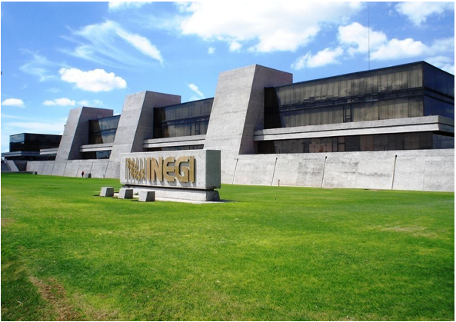

Ahora te encuentras en el estado de Aguascalientes, en su ciudad capital, justo en la en la sede del Instituto Nacional de Estadística y Geografía, o INEGI, institución de donde sale diversa información estadística y geográfica que permite saber cómo es México.

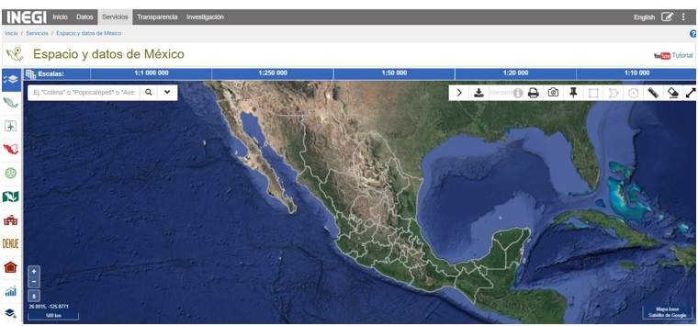

Esta institución se dedica a contar, registrar y difundir las características de todo lo que existe en nuestro país, como montañas, ríos, población, ciudades, recursos naturales, producción, etcétera.

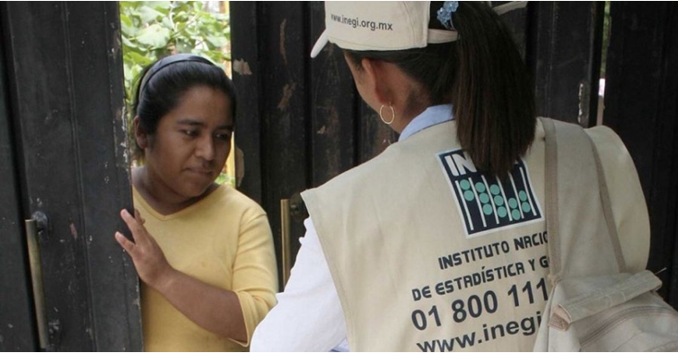
Fuente: https://www.gob.mx/pa/es/articulos/presenta-inegi-primera-etapa-del-censo-de-poblacion-y-vivienda-2020?idiom=es

Al respecto de este tema observa el siguiente testimonio geográfico.

- INEGI y la labor del geógrafo.
https://youtu.be/mEPSS70Lo_4

Es muy claro lo que comenta el geógrafo, además es probable que hayas ocupado información estadística y geográfica que el INEGI proporciona, para hacer tu tarea.

El conocimiento y la labor geográfica relacionada con esta institución son fundamentales para el país. Observa el siguiente video.

- Geografía y seguridad alimentaria.
https://youtu.be/QOhmGU5iq0Y

Cómo pudiste darte cuenta con la labor geográfica que comenta el especialista, muchas personas, sobre todo del ámbito rural, se ven beneficiadas.

Ahora observa otro video donde también se lleva a cabo el uso de la herramienta fundamental de la Geografía, que son los mapas, en conjunto con las nuevas tecnologías que facilitan y enriquecen el análisis e interpretación de información.

- Geografía, cartografía agrícola y tecnología.
https://youtu.be/VF62XiXgKwg

Es impresionante ver cómo a través del análisis que realizan las geógrafas y geógrafos, utilizando mapas, logran integrar el conocimiento del lugar donde vivimos y contribuir a que muchas personas mejoren su vida, sus ingresos, pero, sobre todo, su alimentación y, por tanto, su salud.

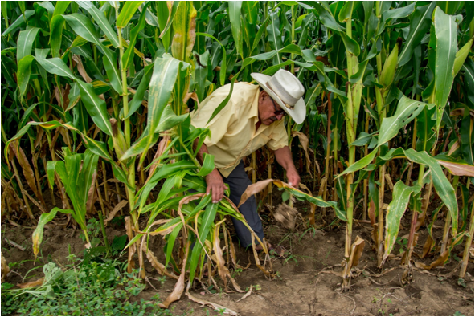
Fuente: https://www.gob.mx/agricultura/articulos/milpa-el-corazon-de-la-agricultura-mexicana?idiom=es

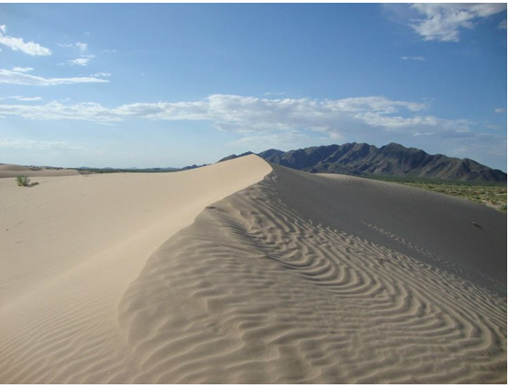

Ahora te encuentras en el desierto de Samalayuca, en el Estado de Chihuahua.

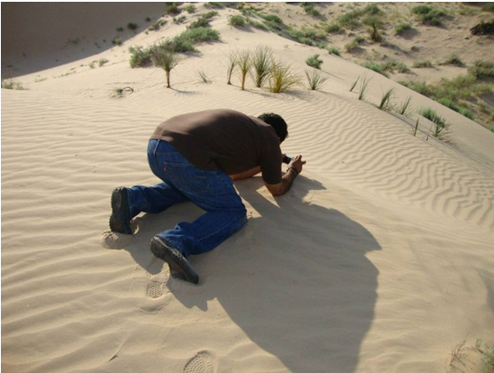

Aquí la labor de las geógrafas y geógrafos es la investigación, esta es una de las principales actividades que efectúan algunos colegas. Ellos viajan al lugar donde ocurre un hecho, o fenómeno, y analizan la serie de procesos que se generan en el lugar, buscan dar explicaciones a esos acontecimientos, y por supuesto, brindan propuestas de acción para mejorar y organizar de mejor manera nuestro entorno.

En Samalayuca, un geógrafo físico estaría encantado de investigar los procesos naturales que dieron lugar a este paisaje, y un geógrafo económico se enfocaría al estudio del potencial turístico.

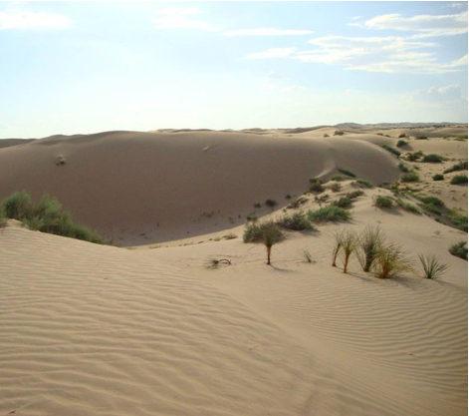

¿Se te antojaría visitar este lugar?

Ahora observa y escucha siguiente testimonio de un geógrafo experto en turismo.
- Geografía y turismo.
https://youtu.be/IMcyomorVqk

¿Reconociste la importancia de la geografía aplicada a la actividad turística?

Este día abordaste “la importancia del quehacer geográfico” y cómo se manifiestan en un lugar las relaciones entre los componentes naturales y sociales del espacio geográfico, entender estas relaciones te permite comprender cómo se conforma el mundo en que vivimos.

Además, te da los elementos que necesitas para saber vivir en él, valorarlo y participar activamente en su cuidado desde nuestras acciones en la vida cotidiana.

Con la finalidad de complementar lo que has trabajado junto con tus compañeros de grupo, identifica en qué aspectos beneficia la Geografía a tu comunidad. Intercambia tus resultados, enriquézcalos con los aportes de todos y compártelos con tus Maestras o Maestros.

¡Buen trabajo!

Gracias por tu esfuerzo.

Para saber más:
Lecturas

https://www.conaliteg.sep.gob.mx/primaria.html

